**Temat tygodnia: Święto mamy i taty**

Poniedziałek 25.05.2020

**Temat: Moja mama**

- Na początek pytamy dziecko z czym kojarzy mu się dom?

Przykładowe odpowiedzi: z mamą, tatą, z miłością, z bezpieczeństwem, z zapachem ciasta.

- Jak możemy zwracać się do mamy?

„mama”,” mamusia”,” mamuśka”,” mamunia”,” mamcia”

Proszę wyklaskać sylaby w tych wyrazach.

Następnie zadajemy pytanie: Za co kochamy swoją mamę? Prośba by dziecko zakończyło zdanie :

Kocham moją mamę za to, że...

Zwrócenie uwagi na to, iż miłość może być bezinteresowna

O kim mówi zagadka?  
„Kto nas kocha tak jak nikt  
i ogarnia całym sercem?  
I do kogo można przyjść  
Z każdym smutkiem jak najprędzej?”(mama)

**Sto pytań do mamy**

Zapraszamy do wspólnej zabawy, proszę o przeczytanie dziecku pytań, dotyczących mamy.

1. Co najbardziej lubi robić Twoja mama?

1. czytać książki i marzyć o dalekich podróżach,
2. oglądać telewizję,
3. gotować pyszne obiady dla całej rodziny,
4. spotykać się z przyjaciółkami,

2. Czego najbardziej nie lubi?

a) siedzieć bezczynnie w fotelu,

b) dźwigać ciężkich siatek z zakupami,

c) słuchać uwag od pani w przedszkolu o moim złym zachowaniu,

3. Czym najbardziej możesz uszczęśliwić swoją mamę?

a) samodzielnie przygotowanym prezentem,

b) posprzątaniem swojego pokoju w dniu jej święta,

c) codzienną pomocą i troską.

4. Co najszybciej poprawi Twojej mamie nastrój, gdy jest smutna?

a) komedia lub program rozrywkowy w telewizji,

b) opowiedziany przez Ciebie dowcip,

c) duże ciastko z bitą śmietaną.

Jeśli większość Twoich odpowiedzi i odpowiedzi mamy jest taka sama , to możesz sobie pogratulować. Doskonale znasz swoją mamę i wiesz, jak sprawić jej przyjemność.

Można zadać dziecku pytanie : Jak mogę pomóc mamie? Uwrażliwienie dzieci na konieczność pomocy rodzicom w domu.

Piosenka

**Podarujmy mamie**

muz. i sł. Danuta i Karol Jagiełłowie

Podarujmy mamie dziś, jak winogron słodkich kiść, to co w sercach naszych gdzieś głęboko tkwi.

To, co dla swej mamy ma, każde dziecko tak jak ja, miłość, której godna jesteś tylko ty. (bis)

Pamiętajmy o tym, że tylko mama liczy się i możemy mieć ją w życiu tylko raz.

Więc nie traćmy cennych chwil, ją kochajmy z całych sił. Niech na zawsze przetrwa wielka miłość w nas. (bis)

I choć minie wiele lat, choć się zmieni cały świat, nie wygaśnie w sercach naszych nigdy już.

Żar jej ciągle w nas się tli, najważniejsza jesteś ty, nie ma w życiu dwóch zbliżonych bardziej dusz. (bis)

<https://www.youtube.com/watch?v=GHOwBxBvGB0>

Słuchanie opowiadania

*Jak Tomek pomagał mamusi* Autor: Bożena Forma

Tomek wracał z przedszkola do domu. Prawie wcale się nie odzywał. W przedszkolu pani rozmawiała z dziećmi o tym, co to znaczy być samodzielnym. Tomek potrafił pięknie złożyć swoją bluzę. Już w czasie wakacji ćwiczył to z mamusią. W przedszkolu zawsze odkładał zabawki na swoje miejsce. Ale czy tak naprawdę w domu zawsze wszystko robi sam? - Od dzisiaj będzie inaczej - postanowił. Kiedy tylko wszedł do domu równo ustawił swoje buty w przedpokoju. Poskładał ubrania, umył starannie ręce i usiadł do stołu. Podczas jedzenia wcale nie poplamił bluzy. Potem układał książki na swojej półce i pomagał mamusi w pieczeniu ciasta. Wieczorem, kiedy leżał w łóżku do pokoju weszła mamusia. Usiadła na brzegu łóżka i delikatnie pogłaskała go po głowie. - Bardzo mi dzisiaj pomogłeś. Nigdy nie myślałam, że tyle rzeczy potrafisz zrobić sam. Myślę, że zawsze mogę na ciebie liczyć. Tomkowi zrobiło się bardzo miło. - Kocham cię mamusiu. Naprawdę będę się starał.

Bardzo proszę Was Kochani narysujcie wasze mamusie i siebie na jednej karteczce i jeśli mogę prosić to prześlijcie mi zdjęcie swojej pracy.

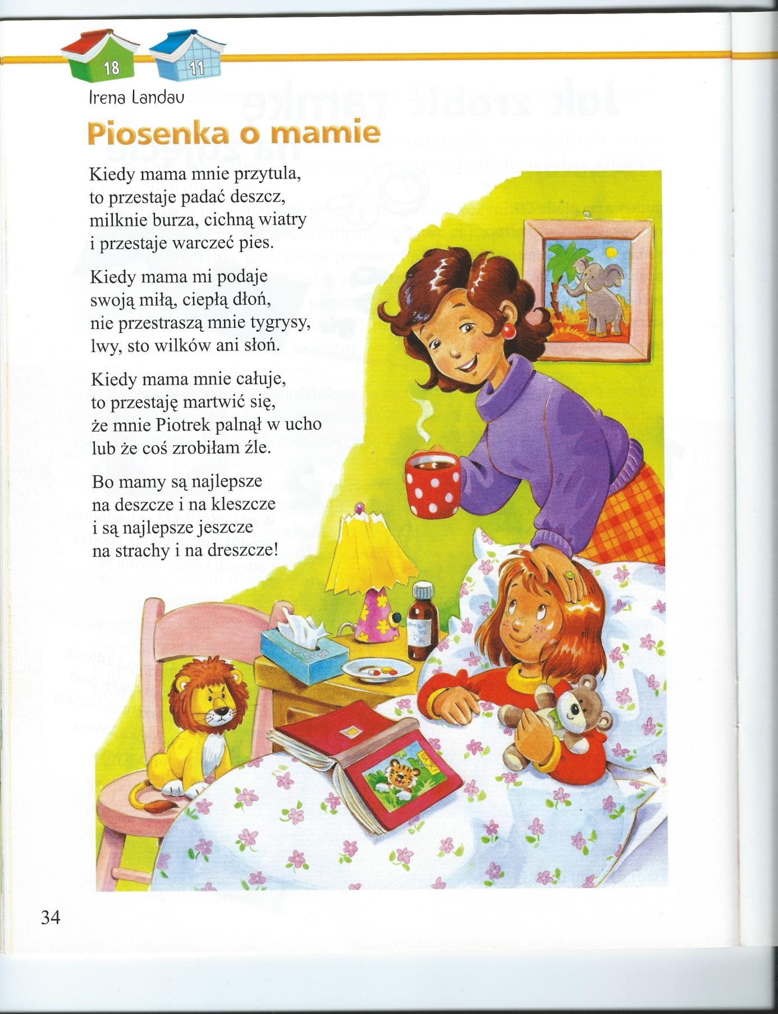

Zabawa ruchowa – ćwiczenia przy piosence

<https://www.youtube.com/watch?v=OZTYeTEZ2wA>

Wtorek 26.05.2020r.

**Temat: Mój tata**

Wesoły tata

Mój tata jest niepoważny, ciągle się ze mnie śmieje. Kiedy ja mówię: – Wciąż rosnę! On mówi: – Skąd, ty malejesz! Nie lubisz kaszy na mleku, zostawiasz ser i warzywa, więc wcale nie rośniesz, nie tyjesz, tylko wciąż ciebie ubywa! Staniesz się taki malutki, że w krasnoludka się zmienisz, będziesz się kąpać w akwarium i drzemać w mojej kieszeni. Nie pójdziesz na spacer z pieskiem, tylko z chomikiem lub z myszką. Ja na to: – Dobrze, tato, jutro na obiad zjem wszystko. Ale ty razem ze mną chrup marchew i sałatę,

bo jak się zmienię w zająca, chcę mieć zająca – tatę.

Po przeczytaniu wiersza można zadać dzieciom pytania: O czym był wiersz? Kto wystąpił w wierszu?

Z czego śmiał się tata chłopca? Dlaczego chłopiec chciał, żeby tata jadł z nim marchew i sałatę?

W czym chcecie naśladować swojego tatę?

„Mój tata...” – technika niedokończonych zdań.

Dziecko po kolei kończy rozpoczęte przez rodzica zdania dotyczące taty, np.:

Mój tata jest..., Mój tata lubi..., Mój tata nie lubi..., Ulubionym kolorem mojego

taty jest..., Z tatą lubię najbardziej..., Mój tata jest najlepszy, ponieważ...

Praca plastyczna „Tata w pracy” – rysowanie przez dzieci własnego taty przy pracy.

N. Kukulska piosenka „ Co powie tata”.

<https://www.youtube.com/watch?v=CxYLoa3Fgz8>

Dlaczego biedronka jest mała?  
Czy może być morze bez dna?  
Czy każda królewna ma pałac?  
I czy on jest ze szkła?  
Dlaczego raz jestem nieśmiała?  
A potem to brykam aż wstyd?

Co powie Tata? Co powie Tata?  
Co Tata mi powie, co na to odpowie mi dziś?  
Co powie Tata? Co powie Tata?  
Czy znów się wykręci czy dziecko zniechęci? Nie!

Skąd wzięły się mrówki w słoiku?  
Czy lepiej mieć kota czy psa?  
Dlaczego wciąż mówią bądź cicho?  
Przecież głos mam i ja  
Czy można pokochać ślimaka?  
Skąd wzięły się burze i mgły?

Co…

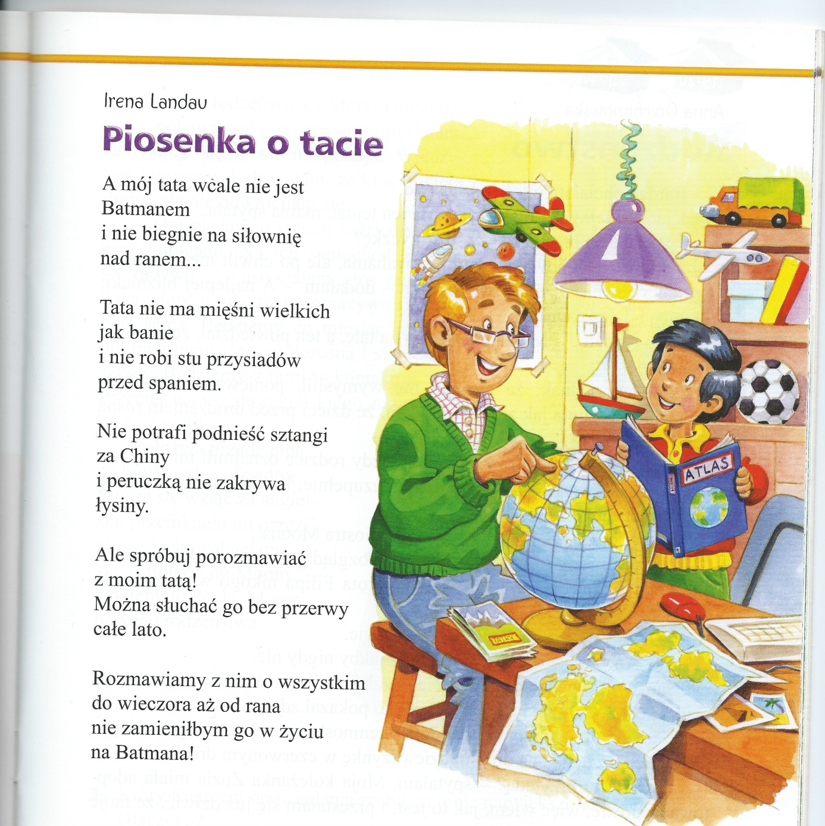

Zabawa ruchowa - ćwiczenia przy piosence

<https://www.youtube.com/watch?v=FZ3pj_ZkldQ>

Środa 27.05.2020r.

**Temat : Moi rodzice**

„Moi rodzice to super -bohaterowie, ponieważ...” – technika niedokończonych zdań, doskona-

lenie umiejętności wypowiadania się na temat własnej rodziny, kształtowanie wrażliwości.

Można zadać dziecku pytanie:

Czy rodzice zawsze zachowują się jak super -bohaterowie?

Czy popełniają błędy? Jakie?

Czy rodzice mają prawo do błędów?.

**Mama ma zmartwienie** – praca z wierszem Danuty Wawiłow, uwrażliwienie na emocje innych,

Rozmowa na temat emocji osób dorosłych.

Mama usiadła przy oknie. Mama ma oczy mokre. Mama milczy i patrzy w ziemię. Pewnie ma jakieś zmartwienie... Zrobiłam dla Niej teatrzyk, a Ona wcale nie patrzy... Przyniosłam w złotku orzecha, a Ona się nie uśmiecha...

Usiądę sobie przy Mamie. Obejmę Mamę rękami i tak jej powiem na uszko: „Mamusiu, moje Jabłuszko! Mamusiu, moje Słoneczko!”. Mama uśmiechnie się do mnie i powie: „Moja córeczko!”.

Można zadać pytania: Kto wystąpił w wierszu? W jakim nastroju była mama dziewczynki? Co próbowała zrobić dziewczynka? Jak pomogła mamie?

Blok zajęć o emocjach – miłość.

Można zadać pytanie: Jakim uczuciem jest miłość? Za co można kogoś kochać?

Kocham mamę i tatę tak bardzo jak……… ( np. niedźwiedź miód)

**Słuchanie opowiadania pt. „Kocham swoich rodziców”.**  
  
Zuzia bardzo kochała swoich rodziców. Do przedszkola zawsze odprowadzała ją jej mama. Tata bardzo wcześnie rano wychodził do pracy, nawet się z nim nie widziała. Więcej czasu spędzała z mamą. Pewnego dnia mama spóźniała się, żeby odebrać Zuzię z przedszkola.  
Przyszedł tata.  
-C o się stało? Gdzie mama? – pytała tatę, Zuzia.  
- W szpitalu – odpowiedział tata.  
Zuzia bardzo się tym zmartwiła, zaczęła płakać. Tata, pocieszał Zuzię i powiedział, że pójdą ją odwiedzić. Gdy weszli do sali szpitalnej, na której miała leżeć mama, okazało się, że nikogo tam nie było. Pani pielęgniarka oznajmiła, iż mama Zuzi pojechała właśnie na sale operacyjną. Zuzia zaczęła płakać, tatusiowi również zrobiło się smutno. Zaczął pocieszać Zuzię, razem z panią pielęgniarką. Po kilku godzinach oczekiwania okazało się, że z mamą jest wszystko dobrze i niedługo może wrócić do domu. Mijały dni a mamusia wracała do zdrowia. Zuzia bardzo tęskniła za mamą i jej opowieściami przed snem. Codziennie tatuś i Zuzia odwiedzali mamę w szpitalu. Teraz to tatuś odprowadzał Zuzię do przedszkola, a po południu odbierał i szli razem do szpitala. W końcu przyszedł dzień, kiedy mama Zuzi mogła wrócić do domu. Tego dnia po przedszkolu tata i Zuzia wstąpili do kwiaciarni, żeby kupić mamie duży bukiet kwiatów. Mama bardzo się wzruszyła ze szczęścia. Zuzia widząc szczęście swoje i rodziców powiedziała: „Jak dobrze być z rodzicami!”.

„Moi rodzice za dwadzieścia lat” – praca plastyczna, rysowanie obrazu rodziny w przyszłości.

ćwiczenia przy piosence :

<https://www.youtube.com/watch?v=LNouuY9zrKQ>

Czwartek 28.05.2020r.

**Temat: Nietypowe rodziny**

**Jeż** (fragmenty) Katarzyna Kotowska

Pewnego dnia Kobieta wyszła przed dom i ze zdziwieniem spostrzegła, że coś dziwnego stało

się ze wszystkimi kolorami. Żółty był mniej słoneczny niż zwykle, czerwony mniej ognisty, zielony

stracił swą soczystość, a niebieski poszarzał.

– Mężu, zobacz, co się stało! – zawołała Kobieta. (...)

Kobieta i Mężczyzna nie wiedzieli, co się stało, i nie umieli nic na to poradzić, a tymczasem ich

świat tracił barwy i smutniał coraz bardziej, a oni też smutnieli coraz bardziej, bo nie mieli dziecka,

chociaż tak za nim tęsknili.

Wreszcie pewnego wiosennego dnia, mimo że słońce świeciło bardzo mocno, w ich ogrodzie

znikły ostatnie wspomnienia kolorów i niepodzielnie zapanowała szczero -smutna szarość. Wtedy

Kobieta i Mężczyzna zrozumieli – ich dziecko urodziło się całkiem innym rodzicom. Kobieta płaka-

ła i miała całą twarz mokrą od łez. I Mężczyzna płakał, chociaż jego łez nie było widać, bo płakała

jego dusza.

Wreszcie Mężczyzna powiedział:

– Chociaż nie urodziliśmy naszego dziecka, musimy je odnaleźć!

Słyszeli bowiem, że jeśli jakimś rodzicom urodzi się obce dziecko, oddają je na wychowanie do

Domu Dzieci i tam prawdziwi rodzice mogą je odnaleźć. (...)

I wtedy przyprowadzono Chłopczyka.

Kiedy Kobieta i Mężczyzna go ujrzeli, zdziwili się i przestraszyli – mały Chłopiec o niebieskich

oczach miał całe ciało pokryte kolcami jak jeż. Pomyśleli, że znowu zaszła jakaś straszna pomyłka,

bo to na pewno nie było ich dziecko – nie mogli przecież mieć synka jeża. (...)

Jesienią zbierali grzyby. Piotruś bawił się jarzębiną i kasztanami. Przez całe noce Mama musiała

trzymać go za rękę. Któregoś dnia zapytał ją:

– A u kogo ja byłem w brzuchu?

– Nie u mnie – odpowiedziała. – Miałeś wtedy inną mamę. Na szczęście teraz jesteś z nami.

– Czy płakałaś, jak mnie nie było?

– Tak, bardzo płakałam. Tata też płakał. Ale teraz się cieszymy, bo jesteś z nami.

Tego dnia znikło wiele kolców. (...)

Po przeczytaniu tekstu można zadać dzieciom pytania: O czym była ta historia? Dlaczego ogród po-

szarzał? Za czym tęsknili kobieta i mężczyzna? Czy kobieta, która stała się mamą chłopczyka,

nosiła go w brzuchu? Co oznacza termin „adopcja”?(  Adoptować można tylko dziecko opuszczone, czyli takie, którego biologiczni rodzice zmarli albo żyją, ale zrzekli się praw rodzicielskich).

Jak sądzicie, dlaczego chłopiec na początku miał kolce? Dlaczego potem zniknęły? Jak czuł się chłopiec u nowej rodziny? Dlaczego dzieci trafiają do domu dziecka? Jak można pomóc dzieciom z domu dziecka?

Można przeprowadzić z dzieckiem rozmowę o tym, że nie wszystkie dzieci muszą mieć i tatę, i mamę, niektóre są wychowywane tylko przez jednego rodzica albo przez dziadków. Można też powiedzieć dzieciom o rodzinach tzw. patchworkowych, w których rodzice rozwodzą się, mają nowych partnerów i zakładają nową rodzinę i też mają dzieci.

Bajki o rodzinie do obejrzenia:

„ Mały Miś” <https://www.youtube.com/watch?v=wCewAuDluLE>

„Trefliki”

<https://www.youtube.com/watch?v=58V52JdiwPA>

Zabawa ruchowa - ćwiczenia przy piosence

<https://www.youtube.com/watch?v=ozI7YcVASgo>

Piątek 29.05.2020r.

**Temat : Serce na dłoni**

Mieć **serce na dłoni** oznacza, że jest się dla wszystkich życzliwym, bezinteresownym ( czyli pomagać komuś nie oczekując nic w zamian) bardzo dobrym człowiekiem.

„Kocham swoją rodzinę, ponieważ...

„Czerwony jak serce” – wymienienie kolorowych obiektów, zabawa ruchowo-językowa z piłką.

Ktoś z domowników rzuca do dziecka piłką i mówić przy tym : Czerwony jak....

Dziecko łapiące piłkę podaje przykłady kolejnych czerwonych przedmiotów.

Przesyłam do przeczytania tekst pt. „Rodzeństwo” Nawiązuje on tematycznie do treści, omawianej w tym tygodniu.

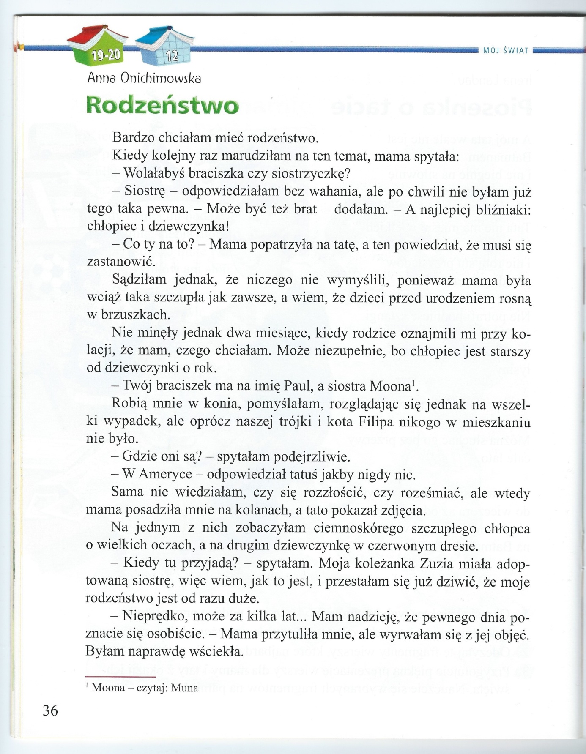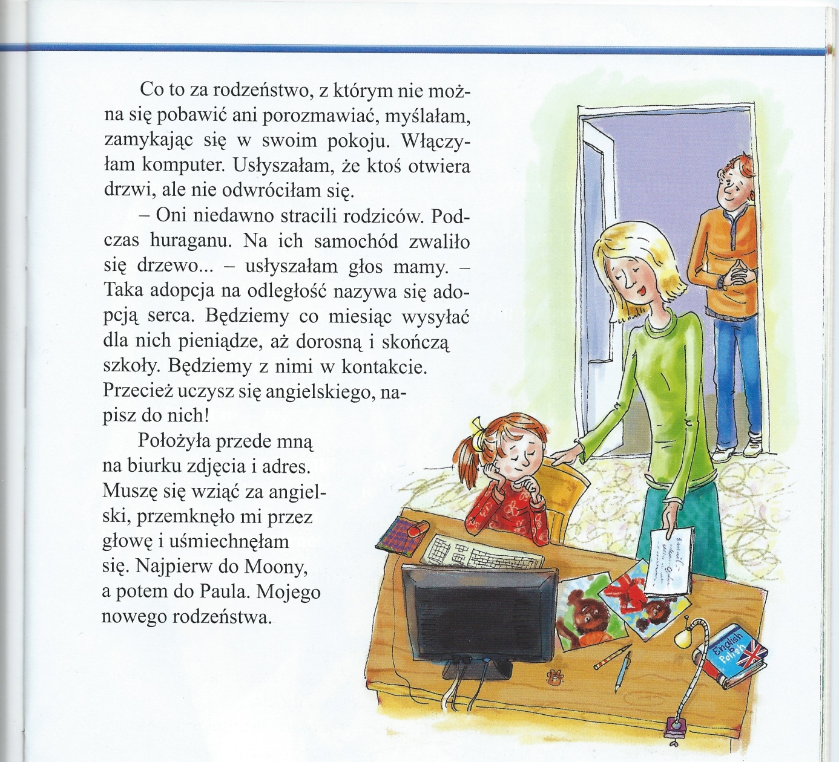

Zapraszam na porcję ćwiczeń☺

<https://www.youtube.com/watch?v=k2hBMkZuvP8&list=PLQBt82zcfRIKC1YS_lfK4LC7PUu-mcRKL>

Pozdrawiam!